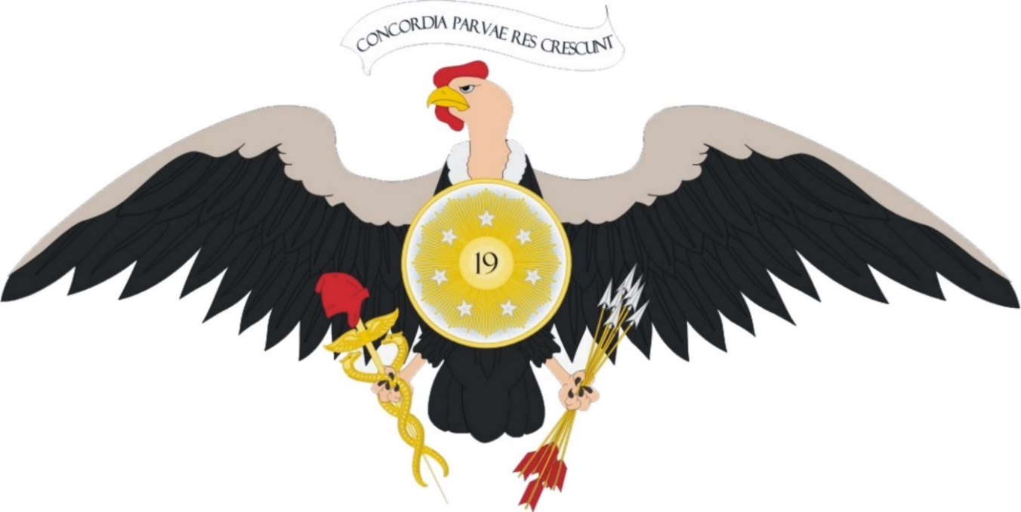
La armonía hace crecer las cosas pequeñas.

MENSAJE 5 DE JULIO 2020.

Queridos hermanos venezolanos, hoy se cumplen 209 años de la firma del acta de nuestra independencia, un día como hoy, hombres comunes de todos los estatus, económicos y sociales, animados por la filosofía republicana, el amor a la patria y la filantropía, algunos otros con intereses personales y otros solo soñadores; se organizaron bajo un mismo cielo para defender una misma tierra, soñando, organizando y conspirando contra el régimen opresor de ese entonces, la llamada monarquía absolutista. Hoy día te invito a soñar, te invito a cuidar de ti mismo.
El mayor valor, la mayor riqueza de nuestra amada tierra no es el océano de petróleo que yace bajo su suelo, no son las vetas de oro y diamantes que se encuentran en el Estado Bolívar, ni en las orillas del Amazonas, ni las tierras fértiles de los llanos y los andes, o el mar fecundo; la mayor riqueza de nuestra amada tierra, aunque no lo creas, eres tú, querido hermano venezolano.
Hoy 5 de Julio del 2020 te pido que te tomes un tiempo para pensar y reflexionar sobre ti, sobre tu vida, sobre lo que recuerdas era nuestro país con todo lo bueno y todo lo malo. Recuerda cuando éramos una nación pujante en vías de desarrollo, recuerda cuando nuestros médicos estaban a la vanguardia en medicina, recuerda cuando nuestros militares decían con orgullo “EL HONOR ES NUESTRA DIVISA”, recuerda cuando ocurría un asesinato y el CICPC (antigua CPTJ) resolvían los casos más difíciles con la poca tecnología que existía en esa época y se entregaba el premio “Cangrejo” a los mejores investigadores, recuerda cuando en los noticieros salían valientes policías haciendo frente al hampa, recuerda, recuerda, ¡RECUERDA!
Hoy día, luego de recordar que perteneces a una tierra bendecida, luego de recordar a tus ancestros, esos hombres y mujeres quienes trabajaron desde el amanecer hasta el ocaso, que levantaron un país y convirtieron unos caseríos en una ciudad y varias ciudades en una nación, esos hombres y mujeres que vigilaron nuestras fronteras, que construyeron puentes y hospitales, con un sistema de salud envidiable para muchos países de Hispanoamérica, que le dieron un “Pan con un refresco” a más de un desafortunado porque a pesar de tener poco con un salario mínimo les alcanzaba y les sobraba para compartir con el más necesitado, que podían llevar a sus hijos a la playa o al río a pasar los fines de semana sin que ningún delincuente les arruinara el día, quienes vinieron desde uno u otro lado del Atlántico nos ayudaron a enriquecer nuestra cultura y hacerla más colorida, siéntete orgulloso de ellos, no dudes en ningún momento que a pesar de todos sus errores y aciertos, ellos hicieron lo mejor que pudieron con los recursos y herramientas que tenían, tu llevas esa sangre, tú tienes ese ADN, su sangre, es tu sangre, no los olvides y así como ellos lograron todo eso, tú también puedes hacerlo.
Hoy te invito a ver y a analizar las razones, ¿qué nos pasó? ¿cómo llegamos a este desastre? ¿cómo pasamos de ser una nación próspera a un país donde sus habitantes comen de la basura?, saca tú mismo tus conclusiones, lo único que te puedo decir es que todos fuimos culpables, en mayor o menor medida. Unos por creer en un estafador como Hugo Chávez, quién traicionó la propuesta republicana de refundar la república pasando de una tal IV a una tal V; además de eso, robó a muchos compatriotas haciéndoles creer en un espejismo como lo fue el Socialismo del Siglo XXI lo cual no ha sido más que una herramienta para distorsionar la realidad, un instrumento para que todos los socialistas ladrones de todo este hemisferio coordinados por el Foro de Sao Paulo y ahora por el llamado Grupo de Puebla y la Internacional Socialista, asalten el poder como un cuerpo político y siguiendo las reglas de la democracia roben las arcas públicas, muchos otros por darle un castigo a los políticos corruptos que estuvieron otrora en el poder y que a nuestro juicio en aquel entonces representaban lo peor de la sociedad, corrupción, evasión de la ley, impunidad y privilegios para una casta empresarial y política, porque, aunque no lo creas en Venezuela era un orgullo decir “YO soy pobre, pero honrado”, y otros por subestimarlo demasiado, dejaron pasar el tiempo y las oportunidades, creyendo que solo con elecciones se resolvería el problema.
Otros fueron cómplices por ser apáticos, por no expresar sus puntos de vistas y por no participar en política porque “la política es sucia” y en lugar de organizarnos como una comunidad de hombres libres y ciudadanos responsables, tomamos el camino fácil y decidimos “no hacer nada”. La no acción, es una acción, no lo olvides. Hoy cuando te invitamos a analizar los últimos 20 años de la historia de Venezuela, a que identifiques y comprendas lo ocurrido, a que analices ¿por qué no salimos de esto?, sólo te digo que esto no es un asunto de mala suerte, en el juego del poder uno no sabe qué posición está jugando sino cuando notas que siempre estás perdiendo. Te invitamos a educarte en Economía, Política y Derecho, para que rompas las cadenas de la ignorancia que nos tienen atrapados y no nos dejan alcanzar nuestros sueños de ser, una vez más, una Nación libre y próspera, recuerda que una idea es tan eficiente como una bala.
No es un accidente que no tengas comida en tu nevera, no es un accidente que no tengas gasolina y debas caminar horas bajo el ardiente sol, mientras el sudor se te pega en la cara y empapa tus ropas; no es un accidente que se te pudra la comida, esa que partiéndote la espalda trabajando, lograsteis conseguir para meter en tu nevera y por no haber electricidad en 6, 8, 12 horas o 5 días, debido a que los socialistas y sus aliados de la llamada oposición democrática, se robaron todo el dinero que era para producir y distribuir la electricidad, y el alimento que ahora no llega a tu hogar, no llega porque ellos se la robaron y aunque te parezca obvio a ti, aún hay hermanos que creen en esa gente.
Hoy te invitamos a que te unas a otros hermanos venezolanos y, a través del Movimiento Republicano Esperanza, poder organizarnos como ciudadanos y recuperar nuestro país. Enemigos no nos faltan, al contrario, nos sobran. Las FARC, el ELN, los TUPAMAROS, los malandros de cada barrio y todos los políticos corruptos tanto los del gobierno como los de la oposición, esos judas y falsos profetas que dicen representarnos y ser los líderes, te pido, mantente alerta, despierta, forma tu propia oposición, sé fuerte y discreto, piensa ¡en mí hambre mando YO!, sé el dueño de tu destino, sé el capitán de tu barco, conspira inteligentemente, educa, planifica y organízate en pequeños grupos afines a esta manera republicana de pensar, cuidando no dejarte infiltrar por los de la llamada oposición, que continúa negociando con el gobierno cuotas de poder y vendiendo a todo aquel que los pueda derrocar o no dejarse someter.
Quienes estamos afuera no los hemos olvidado, estamos aquí cada día ganándonos el pan, en otras condiciones sí, pero no creas que es fácil. Somos como cinco millones de venezolanos en el exilio, por diferentes motivos, unos por trabajo otros para salvar la vida, otros huyendo, otros infiltrados del gobierno socialista procubano de maduro, más todos los que están dentro del territorio nacional que adversan al gobierno, formamos una gran cantidad de personas, lamentablemente divididos y desorganizados, ese es el mayor de nuestros problemas, la desunión y nuestra desorganización, y no es casual, los partidos políticos del gobierno como sus aliados de la oposición producen eso, crean eso, motivan eso, generan eso, obligan a eso, y es por eso que te invitamos a organizarte para poder asumir de manera organizada el proceso de recuperación de nuestra patria y la refundación de la república en Venezuela por nuestro propio esfuerzo y dedicación, con o sin la ayuda exterior, debemos hacerlo y hacerlo bien. No será fácil, pero es posible. Si nos organizamos bien y procedemos de manera republicana, es decir, inteligente, sensata, discreta, razonable, eficaz y eficientemente, como buenos y verdaderos amigos, tendremos mas probabilidades de éxito.
Hemos tenido de todo excepto disciplina, con disciplina, celo, fervor, constancia y organización, teniendo claro quién es el enemigo, saldremos una vez más del yugo opresor.
Desde fuera y dentro del territorio, queridos hermanos venezolanos, llegue hasta cada uno de Ustedes, el abrazo de, unión, independencia y libertad que ha de guiarnos en este proceso de recuperación de la patria y la refundación de la república en esta amada Tierra de Gracia que llamamos Venezuela.
Dios, República, Familia y Patria.



